
تقــــــــــريــــــــر مخيم للفتيات " أناسه و همه"
التاريخ : 9-11 مايو 2013
الزمن : بدأ المخيم من الساعة 4 عصرا
المكان : حديقة القادسية
مقدمة :-
إقامة مخيم نهاري للفتيات تحت عنون " أناسه وهمه" للطالبات صعوبات التعلم في فترة نهاية الأسبوع والهدف منه بث الهمة والدافعية في نفوس الفتيات كحافز للاستمرار في التحصيل الدراسي من خلال برنامج تربوي ترفيهي. وكان الراعي الرسمي لهذا المخيم هو البنك الكويت الوطني.
اهداف :
- تعزيز مفهوم " الترفيه التربوي بأثر إيجابي ممتد"
- تهيئة الفتيات للفترة الدراسية القادمة بكل همه ونشاط " فاصل ونواصل"
- التخطيط المسبق للمواقف الحياتية التي تمر على الفتيات
- تعويد الفتيات على برمجة الذات وفق المواقف الذي تواجد بها
- تعريف الفتيات بمنظومة "الترفيه الموجه" ومالها من أبعاد إيجابية، سلوكية، ذاتية، نفسية، واجتماعية
- تعزيز برنامج المخيم بالشخصيات العلمية والرياضة والفنية

المستفيدون:
- فتيات التعلم العام واختلافات التعلم، للمرحلة العمرية من 12 الى 15 سنة
عدد الطالبات:
20 طالبات مشاركين
المنظمين: -
- الجمعية الكويتية لاختلافات التعلم (كالد)
- - مركز ضوى اليادة التطوعي

-المرحلــــــــــة التحضيـــــــــرية: -
- أولا: اجتماع رئيس ومدير الجمعية الكويتية لاختلافات التعلم (كالد) مع رئيس ونائب الرئيس مركز ضوى الياده لوضع التصور الأولى للبرنامج
- ثانيا: اجتماع رئيس مركز ضوى الياده التطوعي، بالأعضاء لمناقشة ما تم في الاجتماع الأول، وطرح الأفكار التي يمكن تنفيذها في البرنامج والموعد المقترح واسم البرنامج.
- ثالثا: إعداد الميزانية التقديرية للبرنامج، والتنسيق مع الجمعية الكويتية لاختلافات التعلم
- رابعا: الاجتماعات المتكررة لرئيس وأعضاء مركز ضوى الياده لمناقشة مستلزمات المخيم من مشرفات وشابات وتغذية ومواصلات، ومكان تنفيذ البرنامج، و الرحلات، والهدايا
- خامسا: تقسيم المهام على أعضاء وشابات مركز ضوى الياده كل حسب اختصاصه
- سادسا: الإعلان عن البرنامج عبر وسائل التواصل الاجتماعي

الجهـــــــــــــــــــــــــــــــــات الراعيــــــــــــــــــــــة: -
- بنك الكويت الوطني
- مؤسسة مبرة مشاريع الخير

المرحلــــــــــة التنفيــــــــــــــــــــــــــــــــــــــــذية:
فعاليات من ضمن برنامج المخيم :
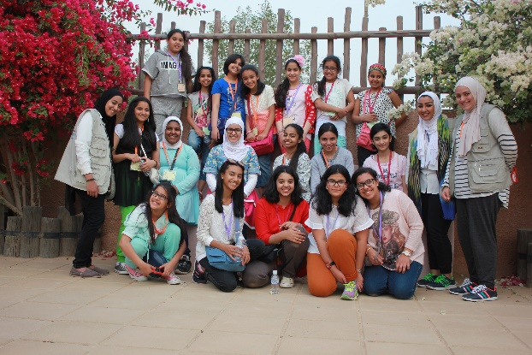
- ورشات عمل :
  - ورشة أشغال يدوية
  - ورشة عطور
  - الاتيكيت
  - لبقي نفسج
  - التزكرت
- زيارات:
  - متحف العثمان
  - البولينج
- محاضرات:
  - استقبال وتعارف
  - التعبير عن المشاعر
  - حفل الختام
الايجــــــــــــــابيــــــــــــــــــــــــــــــــــــــــــــــات :-
- وضع فغاليات البرنامج وفق أسس تربوية تناسب الفئة العمرية للفتيات، واحتياجاتهم في هذه الفترة من العام الدراسي.
- تنوع الفعاليات من برامج ثقافية، ترفيهية، أشغال يدوية
- الحرص على التغذية السليمة وتنوع الوجبات
- تنوع الرحلات بين الترفيه والثقافة
- التآلف بين مشرفة المجموعة والفتيات من جهة، والفتيات مع بعضهم كم جهة أخرى
- النقل الدائم لفعاليات البرنامج لأولياء الأمور أولا بأول عبر وسائل التواصل الاجتماعي ساهم في تفاعلهم و ثنائهم المستمر على البرنامج و القائمين عليه
- الاستقبال الناجح الذي أعدته الشابات للفتيات ساهم في تفاعلهن واندماجهن بسرعة مع بعضهن البعض
السلبيــــــــــــــــــــــــــــــــــــات :-
- زيادة مصاريف الورش عن الميزانية المقترحة
- بعض الفعاليات تحتاج الى وقت أكثر مما أثر على الفعاليات التي تليها بسبب التأخر بالعوده
- تأخر ساعة نهاية البرنامج مما يؤدي لتأخر المشرفات لإعداد المقر لليوم التالي
- مراعاة موعد بدء البرنامج في الصباح و خاصة يوم الجمعة
المقترحـــــــــــــــــــــــــــــــــــــات :-
- وضع بند ما يستجد من مصروفات ضمن التكلفة الأولية للبرنامج
- الالتزام بمواعيد الرحلات وإضافة وقت للعودة تحسبا لأي طارئ و تلافيا لما يترتب عليها من تأخر البرامج الأخرى
- الدقة في نقل المعلومات عن الجهات المراد زيارتها أو الأشخاص الذين سيتم الاتفاق معهم على المحاضرات و الورش
- إضافة بند هدايا المشرفات ( الشابات)
- تعديل وقت بداية البرنامج
- وضع بنود توصيف لمهام المشرفات في البرنامج كل حسب اختصاصه
- توزيع التواجد في مقر البرنامج على المشرفات بعدد أيام البرنامج
- وضع مقترح لجدول بديل تحسبا لأي طارئ ف البرنامج

